Руководство пользователя модуля
«Виртуальные объекты ИнГео»

Назначение, состав, установка и принципы работы модуля
“Виртуальные объекты ИнГео”

1.1.1. Назначение модуля
Модуль «Виртуальные объекты ИнГео» представляет собой программное расширение ГИС «Ингео», предназначенное для реализации тематических карт (слоев) в Ингео. Тематические карты (слои) в ГИС – это совокупность графических данных (объектов), отображение которых непосредственным образом зависит от значения семантических данных. Тематические карты могут быть построены как на основе существующих графических объектов, так и без них. Тематические карты помогают выявить тенденции и взаимосвязи данных.
Тематические карты традиционно являются одной из важных форм представления различных видов данных, для дальнейшего их использования на разных уровнях анализа и обработки материала. Составляя тематические карты, можно проследить пространственную динамику в развитии какого-либо явления. Например, окраска регионов, которые соответствуют районам города, может зависеть от населенности этих районов. Такие карты не только иллюстрируют исследование, но и помогают глубже понять явление или процесс, а также сформулировать вопросы для последующей разработки. Помимо этого, тематические карты, моделирующие образовательную статистику, являются одним из базовых инструментов анализа территориальных особенностей развития образования, средством регионального планирования и управления.
Потребность нанесения тематических слоев может быть разнообразной в зависимости от целей и решаемых задач:
- Экономического состояния территорий (по различным экономическим показателям).
- Проектные (организации территорий): строительства, мелиорации, землеустройства, лесоустройства.
- Размещения промышленности, энергетики и строительства.
- Транспорта, средств связи.
- Агропромышленных комплексов, включая сельское и лесное хозяйство.
- Районирования и размещения сельскохозяйственных культур.
- Навигационные и дорожные (автомобильные, лоцманские и т.п.). и другие.

1.1.2. Основные функции модуля
- Формирование и отображение тематических карт методом размерных символов, индивидуальных значений, диапазонов, плотности точек, круговых и столбчатых диаграмм.
- Отображение объектов с градуировкой с помощью цвета, линейного размера, штриховки, прозрачности.
- Автоматическая классификация на группы различными методами.
- Использование в качестве источников для тематических карт любых семантических данных внешних таблиц, связанных с графическими объектами.
- Открытая архитектура, позволяющая подключать внешние модули отбора объектов, расчета атрибутов, классификации и отображения.
- Высокая скорость отображения за счет использования механизма кеширования.

1.1.3. Состав модуля
В состав модуля входят следующие файлы:
- VirtualObjectsPrj.dll – COM объект работы с ГИС, реализующий функции стандартного механизма отображения виртуальных объектов (производитель: Самара-Информспутник),
- VirtualObjectsScript.inm - программный скрипт-модуль ГИС "Ингео" (inm) в формате Visual Basic, подготовлен в версии ИнГео 4.2 (производитель: Самара-Информспутник),
- VirtualObjectManager.exe – исполняемый файл, с помощью которого пользователь занимается конфигурированием файла настройки виртуальных (тематических) слоев. Данный файл позволяет настроить виртуальные объекты как извне (без использования Ингео), так и при работе ИнГео – через VirtualObjectsPrj.dll (производитель: Самара-Информспутник).
- UserManual-Виртуальные слои.doc – руководство (настоящее) пользователя модуля.

- Расширения, реализующие отдельные операции по вычислению атрибутов и отображению объектов
- VOAttrCalcServices.dll – расширение для выбора атрибутов из системы показателей территории специальной структуры (используется только в рамках проекта Системного территориального кадастра Самарской области)
- VOExcelAttrCalcServices.dll – вычисление атрибутов из файла Excel
- VOPtDensDisplayService.dll – отображение объектов методом плотности точек
- VOScaledDisplayServiceLib.dll – отображение методом «размерного символа»
- DiagramDisplayer.dll – отображение круговыми и столбчатыми диаграммами

Также в поставку включены примеры нескольких файлов, которые используются в работе модуля:
- файл Examples\Example1_Repair.txt как пример файла настройки (глобального) виртуальных объектов.
- файл Examples\LocalActiveLayers.txt как пример файла видимости (локального) виртуальных объектов.
- файл Examples\Классификатор.txt как пример сохраненного классификатора,
- файл Examples\Список_идентификаторов.txt как пример списка классификаторов, который можно сохранить/загрузить в селектор объектов модуля виртуальных слоев.
Вспомогательные модули, необходимые для работы:
- ProgramExecutor.TLB (производитель: Самара-Информспутник),
- hregtlb.exe – исполняемый файл, используемый для регистрации библиотеки типов ProgramExecutor.tlb,
- reg_all.bat – пакетный файл для автоматической регистрации библиотек,
- unreg_all.bat – пакетный файл для автоматического удаления регистрации библиотек

1.1.4. Требования к операционной системе и программам внешних производителей

Операционная система
Windows 98® и выше корпорации Microsoft®.

Программы внешних производителей
ГИС InGeo® фирмы ИнТегро®.

1.1.5. Установка и запуск модуля
Для установки модуля надо запустить инсталлятор SetupVO.exe. Затем необходимо импортировать программный модуль из файла VirtualObjectsScript.inm на 1уровне БАЗЫ ДАННЫХ (подключите к Ингео через меню «Файл\Программные модули\База данных»).
Примечание в процессе работы программный модуль виртуальных объектов сохраняет текущие настройки пользователя (список отображаемых пользователем слоев) в файле, имя которого указано в строке переменной SactiveLayerFile. Если Вас по каким либо причинам не устраивает значение по умолчанию, которое имеет эта переменная (SActiveLayerFile = "C:\LocalActiveLayers.txt"), то нужно ее изменить в тексте программного модуля.
Для первого запуска программного модуля необходимо установить галочку рядом с его названием в форме «Программные модули» ИнГео, доступ к которому производится через меню «Файл\Программные модули\База данных». При корректном подключении в основном меню Ингео появится пункт «Виртуальные слои», как показано на рисунке 1.
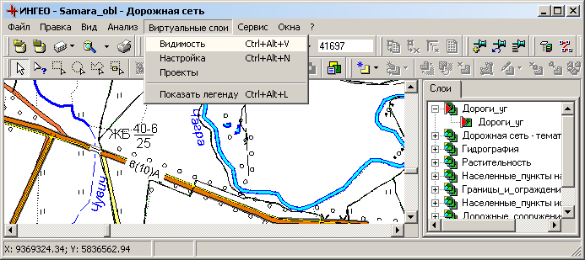
Рисунок 1. Пункт меню, соответствующий модулю виртуальных объектов
Подпункты данного пункта меню описаны в п.1.3.
Кроме того, появится пункт меню Файл..Печать с легендой для формирования легенды на макете печати.
Последующие запуски модуля виртуальных объектов производятся автоматически при загрузке БД, в которую был импортирован файл VirtualObjectsScript.inm.
Для регистрации/дерегистрации библиотек модуля на клиентском рабочем месте из сетевой директории, в которую уже установлен модуль, запустите reg_all.bat

Менеджер виртуальных объектов Ингео

1.2.1. Настройка общих данных модуля
При запуске менеджер виртуальных объектов Ингео появляется основное окно менеджера, с которого и начинается работа по настройке отображений виртуальных объектов (изображен на рисунке 2).
Окно содержит четыре закладки предназначенные для общей настройки модуля виртуальных объектов.
Закладка «Общие настройки»
Поле «Название» на форме используется для задания информации об имени текущего (данного) реестра с тематическими картами. Поле «Примечание» используйте для содержательного описания назначения данного реестра.
Группа переключателей «Подключение к семантической БД» указывает на способ подключения к БД. Возможно три способа подсоединения:
- ODBC – для подключения указывается ODBC-алиас БД,
- ADO – для подключения указывается строка подключения к ADO-источнику,
- USAA – при подсоединении к БД модуль определяет БД и имя пользователя через Систему Единой Аутентификации и Авторизации (Universal System for Authentication and Authorization - USAA). Для использования этого способа подключения необходимо, чтобы на ПЭВМ-клиенте была установлена система USAA (производитель – ЗАО «Самара-Информспутник»).
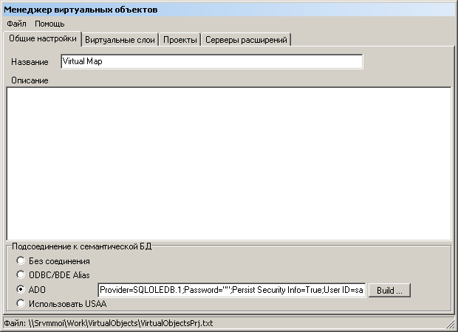
Рисунок 2. Менеджер виртуальных объектов Ингео. Закладка «Общие настройки»
Закладка «Виртуальные слои»
На закладке «Виртуальные слои» представлены виртуальные слои, которые могут быть отображены в виде тематических карт в ИнГео. Для добавления/редактирования/удаления виртуального слоя необходимо зафиксировать мышкой необходимый слой и вызвать требуемый пункт меню “Виртуальные слои”: ”Добавить”, ”Редактировать”, ”Удалить” или нажать на соответствующие кнопки , , . При добавлении виртуального слоя достаточно задать только его имя и по желанию опорный слой ингео. Слой создается с настройками по умолчанию. Так можно создать слой как копию какого-либо уже сужествующего виртуального слоя, для этого выберите слой для копирования, затем вызовите пункт меню “Виртуальные слои/Создать копию слоя”. Редактированиие виртуального слоя осуществляется в окне, которое будет описано в пункте 1.2.2.
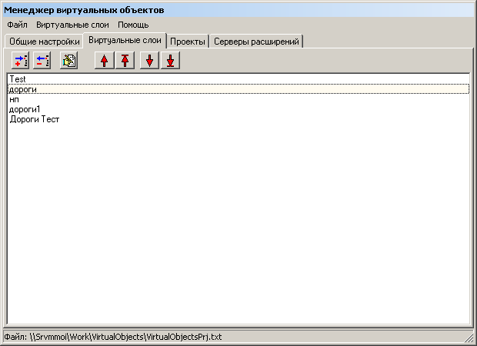
Рисунок 3. Менеджер виртуальных объектов Ингео. Закладка «Виртуальные слои»
Закладка «Проекты»
Работа с проектами в стадии разработки. Проекты позволят переключаться между наборами виртуальных слоев.
Закладка «Серверы расширений»
На закладке «Серверы расширений» осуществляется работа со списком COM-служб, которые в дальнейшем используются для реализации нестандартных методов отбора объектов, вычисления атрибутов и/или отображения. Если модуль не использует никакие внешние службы для реализации нестандартных методов, то этот список может быть пуст. Для добавления/редактирования/удаления COM-сервера используются следующие пункты меню “Серверы расширений”: ”Добавить”, ”Редактировать”, ”Удалить” или соответствующие кнопки , , . Так же список служб можно загрузить из текстового файла. Для этого используется пункт меню «Добавить список серверов из файла».
При реализации методов отбора и/или вычисления атрибута модуль виртуальных объектов может (по указанию пользователя, см. ниже) выполнить некоторый текст скрипта VBScript. Если предполагается выполнение такого скрипта, то необходимо в поле «Драйвер скипта» прописать полный путь к файлу ScriptEngine.dll.
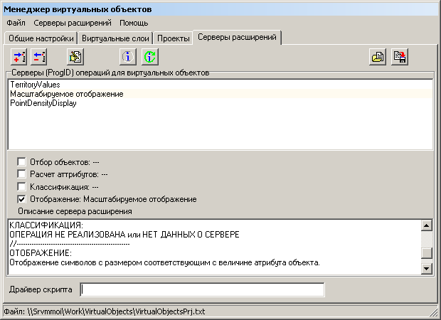
Рисунок 4. Менеджер виртуальных объектов Ингео. Закладка «Серверы расширений»

1.2.2. Настройки виртуального слоя (тематической карты)
Команда “Виртуальные слои\Редактировать” диалогового окна менеджера виртуальных объектов вызывает диалоговое окно редактирования свойств выделенного виртуального слоя. Данное диалоговое окно состоит из пяти закладок:
- Общие данные – содержат такие настройки, как имя виртуального слоя, имя опорного слоя ИнГео, диапазон отображения виртуального слоя, доступность (видимость) этого слоя у клиентов, а также когда будет производиться графическое отображение данных.
- Отбор объектов – закладка содержит настройки, которые определяют как будет производиться формирование списка идентификаторов (объектов),
- Атрибут – закладка содержит настройки, которые определяют как будет производиться вычисление атрибута (числового вещественного значения) для каждого идентификатора из отобранных,
- Классификатор – закладка содержит настройки, которые определяют как будет производиться классификация объектов в списке по их атрибутам,
- Отображение – закладка содержит настройки, которые определяют как будет производиться графическое отображение данных, связанных с идентификатором и соответствующим ему атрибутом.
- Ниже параметры, устанавливаемые на каждой из закладок, рассмотрены подробнее.

1.2.2.1. Общие данные виртуального слоя
Закладка «Общие данные», изображенная на рисунке 5, содержит настройки основных параметров виртуального слоя. А именно:
- наименование виртуального слоя, как оно будет показано пользователю в списке видимости виртуальных слоев (обязателен);
- опорный слой ИнГео (обязателен), объекты которого являются «родителями» объектов виртуального слоя;
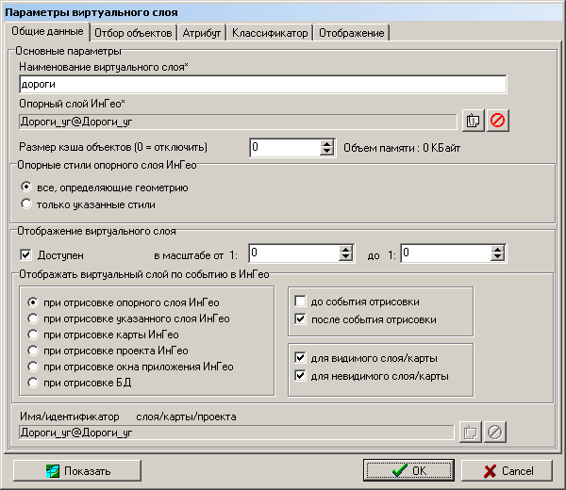
Рисунок 5. Общие данные виртуального слоя
- размер кэша объектов, если виртуальный слой использует сложный механизм вычисления атрибутов и/или классификации, то значения атрибутов указанного числа объектов можно будет хранить в памяти и не перевычеслять (ускоряет отрисовку такого слоя);
- опорные стили опорного слоя ИнГео – стили, для которых будет производится прорисовка виртуального объекта. Если необходима прорисовка виртуального объекта на базе всех форм, определяющих геометрию, то необходимо проставить галочку возле «все, определяющие геометрию». В противном случае указываются требуемые формы.
- доступность слоя указывает, будет ли слой в принципе фигурировать у пользователя ИнГео в списке. Если слой не доступен, то он не видим для пользователя ИнГео и не может быть сделан доступным.
- диапазон видимости виртуального слоя (если 1:0, 1:0 – то видим всегда);
- отображать виртуальный слой по событию в ИнГео – данная панель формы содержит данные, которые определяют время отображения виртуального слоя. По умолчанию проставляются настройки, которые подходят для подавляющего числа примеров. А именно, отображение виртуальных объектов производится «после события отрисовки» опорного слоя, причем если объекты этого базового слоя видимы. Настройка, естественно, может быть изменена. Например, можно связать момент отображения с слоем ИнГео, отличным от базового. Для этого выбирается пункт «при отрисовке указанного слоя ИнГео» и в поле «Имя/идентификатор слоя/карты/проекта» внести наименование (выбрать по кнопке) слой ИнГео, при отображении которого следует производить отрисовку виртуальных объектов.

1.2.2.2. Настройки параметров отбора идентификаторов
Закладка «Отбор объектов», представленная на рисунке 6, определяет способ отбора идентификаторов. Идентификаторы могут быть как реальных графических объектов, так и суррогатные, то есть не иметь соответствующего графического объекта в ИнГео. Доступны следующие способы формирования списка идентификаторов (отбора):
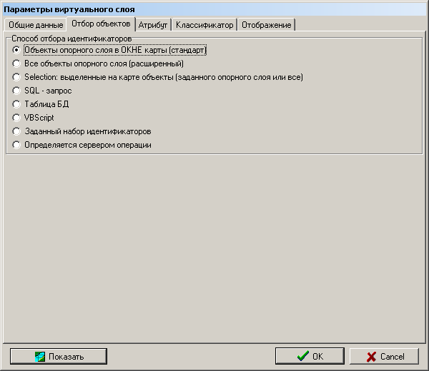
Рисунок 6. Параметры отбора идентификаторов
- «Объекты опорного слоя в окне карты (стандарт)» – модуль производит отбор идентификаторов объектов ИнГео, которые берутся из опорного слоя ИнГео и, кроме того, попадают в отображаемое (видимое) окно карты; в список идентификаторов попадают как локальные, так и глобальные идентификаторы.
- «Все объекты опорного слоя» – модуль производит отбор идентификаторов всех объектов ИнГео, которые берутся из опорного слоя ИнГео; в список идентификаторов попадают как локальные, так и глобальные идентификаторы.
- «Selection: выделенные на карте объекты (заданного опорного слоя или все)» – модуль производит отбор идентификаторов выделенных объектов ИнГео, независимо от идентификатора опорного слоя ИнГео;
- «SQL-запрос» – модуль выполняет SQL-запрос, написанный одной из появившихся ниже закладок с наименованием «Текст». Для модуля необходима в этом случае дополнительная информация, какие из полей (результатов запроса) рассматривать как идентификаторы (локальный и глобальный). Для этого необходимо задать имена полей в соотвествующих полях ввода: «Имя поля LocalID» - для поля локального идентификатора или/и «Имя поля GlobalID» - для поля локального идентификатора. Если оба параметра не заданы, то в качестве поля с LocalID будет использоваться первое поле таблицы. Примеры форм приведены на рисунках 6а-6б.
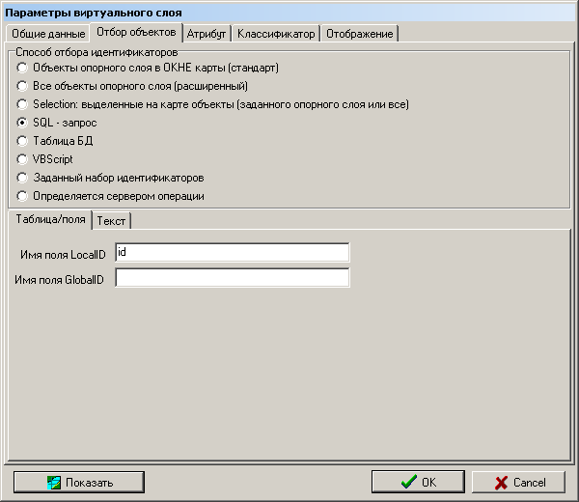
Рисунок 6а. Отбор объектов через SQL запрос
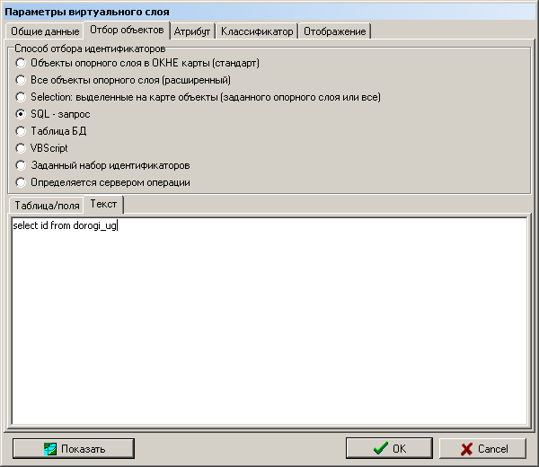
Рисунок 6б. Отбор объектов через SQL запрос
- «Таблица БД» – – модуль отбирает все записи из указанной таблице в БД. Данный способ аналогичен SQL-запросу, где в качестве запроса введен текст «SELECT * FROM Таблица_БД». Аналогично необходимо указать, какие из полей таблицы отвечают за локальный и глобальный идентифиаторы(см рис 6в);
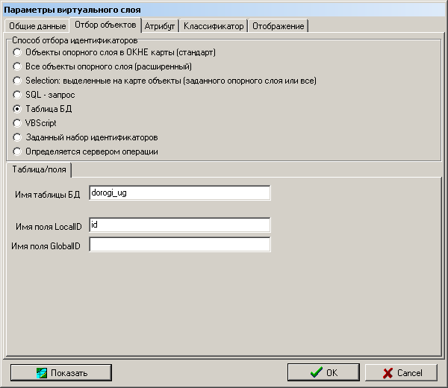
Рисунок 6в. Отбор объектов через таблицу БД
- «Скрипт» – позволяет вместо SQL-запроса использовать произвольный VB-скрипт. В результате работы скрипта на основании пустого набора IObjects, который поступает в скрипт, необходимо сформировать новый набор, пользуясь функциями IObjects. Параметры настройки можно получить через функцию GetParam.
Примечание 1. Использование скрипта(ов) для выполнения операции отбора (и вычисления атрибута) в реальных задачах не рекомендуется по причине большого количества времени, которое требует язык VBScript как интерпретатор. Рекомендуется использовать эту возможность только для демонстрации, отладки алгоритма отбора или тестирования. Вместо отбора с использованием скриптового языка используйте реализацию алгоритма отбора в виде СОМ-службы.
Примечание 2. В данной версии программы возможность использования VBScript не реализована.
- «Определяется сервером операции» – модуль вызывает заранее определенный интерфейс IObjectsSelection COM-сервера, программный идентификатор которой должен быть занесен в список служб. Через функции IObjectsSelection модуль в режиме работы получает список идентификаторов IObjects. Для выполнения настройки службы пользователь, после ее выбора, должен запустить функцию инициализации этой службы – это производится нажатием на кнопку . Дальнейшие действия определяются реализацией службы. В результате этих действий в закладках «Параметры сервера» и «Описание сервера» должны появится параметры настройки сервера и его описание, как показано ниже.
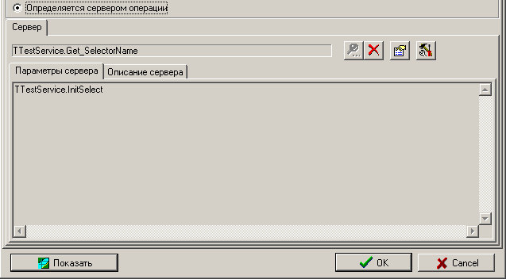
- «Заданный набор идентификаторов» - пользователь может явно задать список идентификаторов, внеся их в таблицу. В этом случае список будет постоянным. Для удобства программа предоставляет пользователю интерфейс загрузки/сохранения списка идентификаторов из/в файл формата TXT. Идентификаторы записываются в файл построчно, локальные и глобальные разделяются посредством символа-разделителя (см рис 4г).
Назначение кнопок на закладке «Список идентификаторов»:
- - кнопки предназначены, соответственно, для вставки (создания), редактирования и удаления пары идентификаторов, вызывается форма ввод/редактирования пары идентификаторов (см. рисунок 7),
- - кнопка предназначена для очистки всего списка идентификаторов,
- - кнопки предназначены для упорядочивания списка идентификаторов. С помощью переключателя регулируется по каким именно идентификаторам призводится упорядочивание (при отключенном – по локальным),
- - кнопка предназначена для замены идентификаторов друг с другом - локальные на место глобальных и наоборот,
- - кнопки предназначены для сохранения и загрузки списка идентификаторов в/из файла,
- - кнопка предназначена для вызова диалога настройки символа-разделителя. По умолчанию этот символ – «;» (точка с запятой),
- - кнопка предназначена копирования списка идентификатора из Clipboard (внутренний буфер). (Не реализовано в данной версии программы)
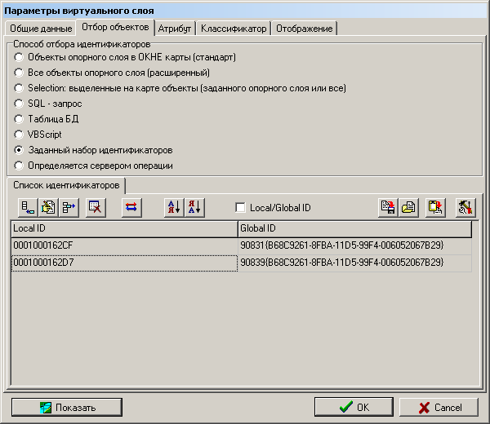
Рисунок 6г. Отбор объектов через список заданных идентификаторов
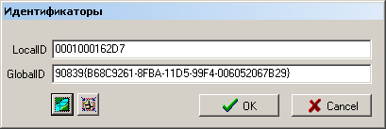
Рисунок 7. Форма ввода/редактирования идентификаторов
На форме ввода/редактирования идентификаторов кнопки  предназначены для получения идентификаторов графического объекта из ГИС ИнГео и позиционированию карты на объект по указанным идентификаторам, соответственно.

1.2.2.3. Настройки параметров расчета атрибутов
В закладке «Атрибут» (см. рисунок 8) определяется способ расчета числовых атрибутов. Для расчета атрибутов в качестве входной информации используется локальный и/или глобальный идентификатор из списка отобранных на прошлом шаге. То есть данная операция производит дополнение списка идентификаторов, добавляя для каждой записи с идентификаторами еще и некоторое значение(я) – атрибут(ы)!
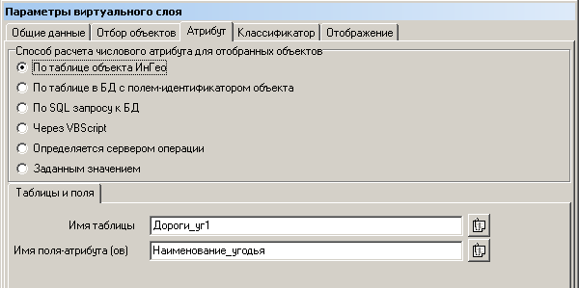
Рисунок 8. Форма настройки параметров расчета атрибутов
Модуль автоматически поддерживает следующие способы расчета атрибута(ов) по идентификаторам.
- «По таблице объекта ИнГео» – для каждого идентификатора в списке отобранных модуль получает из ГИС ИнГео реальный графический объект (рисунок 8). Для этого конкретного объекта просматривается связанная с ним таблица с именем, которое пользователь водит в поле формы «Имя таблицы». Значение атрибута берется из первой записи этой таблицы из поля, имя которого пользователь задает в поле формы «Имя поля-атрибута». Если необходимо использовать более одного атрибута, то поля таблицы указываются в поле ввода через запятую.
- «По таблице в БД с полем-идентификатором объекта» – для каждого идентификатора в списке отобранных модуль ищет в таблице, имя которой задает пользователь в поле формы «Имя таблицы», определенную запись. Эта запись должна содержать в полях, заданных в «полю LocalID» и «полю GlobalID» значение с локальным и/или глобальным идентификаторами. Для этой записи программа считывает значения атрибута(ов) из полей, которые заданы в в поле «Имя поля-атрибута(ов)» (при необходимости нескольких полей они указываются через запятую). При этом если на этапе отбора эти идентификаторы были суррогатные (не соответствовали реальным графическим объектам), то можно при расчете атрибутов произвести замену их на новые (реальные). Для этого необходимо «включить» флаг «произвести замену идентификаторов» и заполнить поля, стоящие после фразы «в выходном списке идентификаторов…».
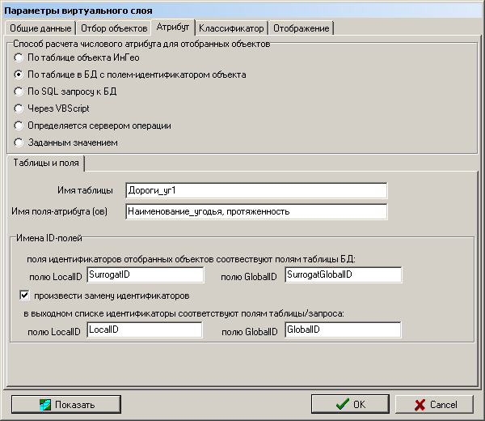
Рисунок 8а. Пример настройки способа расчета атрибута по таблице
- «По SQL-запросу к БД» (рисунки 6б-6в)– для каждого идентификатора в списке отобранных модуль запускает введенный пользователем SQL-запрос. В тексте SQL-запроса можно использовать предопределенные имена Object.GlobalID и Object.LocalID. При выполнении запроса эти имена будут заменены на соответствующие значения идентификаторов (глобальный и локальный). Для получения значения атрибута из полученного набора данных модуль берет значение поля первой записи, имя поля задается пользователем в поле формы «Имя поля-атрибута». Если необходимо использовать более одного атрибута, то в поле «Имя поля-атрибута» указываются имена полей таблицы через запятую.
- «Через VBScript» –позволяет вместо SQL-запроса использовать произвольный программный код VB-скрипта. Скрипту передаются список идентификаторов через Iobjects и параметры настройки, которые можно получить с помощью функции GetParam. Скрипт должен модифицировать объекты в IObjects, внеся в них значения атрибутов (см. описание ScriptEngine.dll).
Примечание 1. Использование скрипта(ов) для выполнения этих операций в реальных задачах не рекомендуется по причине большого количества времени, которое требует язык VBScript как интерпретатор. Рекомендуется использовать эту возможность только для демонстрации, отладки алгоритма вычисления атрибута или тестирования. Вместо скриптового языка используйте реализацию алгоритма вычисления атрибута в виде СОМ-службы.
Примечание 2. В данной версии программы возможность использования VBScript не реализована.;
- «Определяется службой» – модуль вызывает заранее определенный интерфейс IAttributeCalculation службы, программный идентификатор которой должен быть занесен в список служб. Через функции IAttributeCalculation модуль в режиме работы передает весь список идентификаторов IObjects, полученный при отборе, службе для расчета атрибута(ов). Результатом является такой же список IObjects, который, однако, содержит и идентификаторы и значения атрибута(ов). Для выполнения настройки службы пользователь, после ее выбора, должен запустить функцию инициализации этой службы – это производится нажатием на кнопку . В комплект поставки входит служба для расчета атрибутов из файла Excel.
- «Заданным значением» – модуль использует заданное пользователем значение как значение атрибута. Оно единственное для всех возможных значений идентификаторов.

При нажатии на кнопку «Показать» выдается форма со идентификаторами объектов Гис и соответствующими значениями атрибутов (для тестирования).
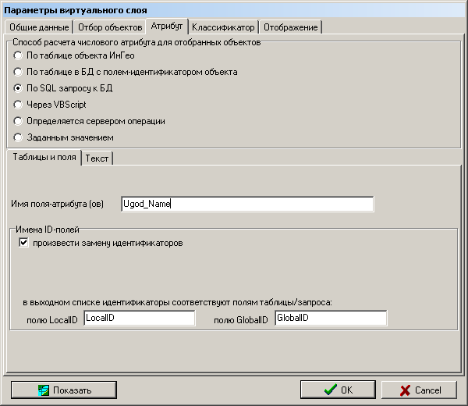
Рисунок 8б. Пример настройки способа расчета атрибута по SQL-запросу
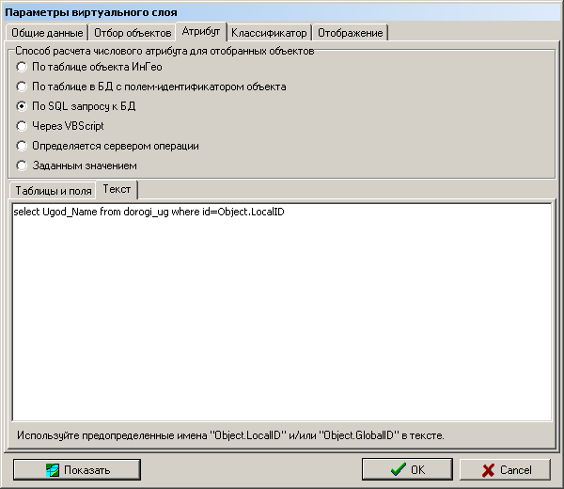
Рисунок 8в. Текст SQL-запроса в расчете атрибутов по SQL-запросу

1.2.2.4. Настройки параметров классификатора
В закладке «Классификатор», представленной на рисунке 9, пользователь определяет метод классификации отобранных объектов.
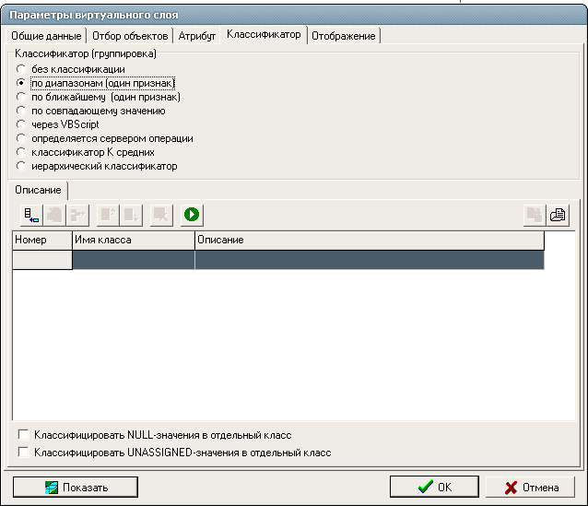
Рисунок 9. Форма настройки параметров классификатора
Модуль автоматически поддерживает следующие методы классификации объектов.
- без классификации – объекты со значениями своих атрибутов передаются для операции отображения без изменений (номера классов не задаются),
- по диапазонам (один признак) – группировка (классификация) производится в соответствии с попаданием конкретного атрибута (первого в списке атрибутов) в некоторый диапазон который указывает пользователь. Для создания/редактирования/удаления параметров класса (группы) используется кнопки. Кроме того, можно сохранить/загрузить настроенный классификатор в/из файла с помощью кнопок. Для редактирования параметров предназначена форма
- 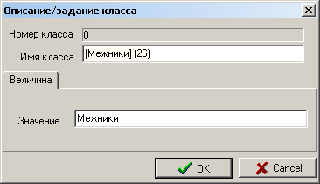
Вид этой формы зависит от метода классификации.
- по ближайшему (один признак) –группировка (классификация) производится в соответствии с равенством конкретного атрибута (первого в списке атрибутов) значению, которое задается в качестве параметра классификатора. Равенство должно выполняться с точностью, задаваемой пользователем в соответствующем поле.
- по совпадающему значению – группировка (классификация) производится в соответствии с равенством занчения(ий) атрибута(ов) значению(ям), которое задается в качестве параметра классификатора (если атрибутов более двух, значения полей разделяются “;”).Если значения атрибутов строковые, то вы можете использовать только этот метод классификации.
- через VBScript – –позволяет вместо фиксированного классификатора использовать произвольный программный код VB-скрипта. В скрипт передается список объектов и их атрибутов (iObjects), а также настройки, которые можно получить с помощью функции GetParam. Скрипт должен сформировать номер классов для каждого из объектов в iObjects.Скрипт запускается один раз на все множество объектов.
Примечание 1. Использование скрипта(ов) для выполнения этих операций в реальных задачах не рекомендуется по причине большого количества времени, которое требует язык VBScript как интерпретатор. Рекомендуется использовать эту возможность только для демонстрации, отладки алгоритма классификации или тестирования. Вместо скриптового языка используйте реализацию алгоритма вычисления атрибута в виде СОМ-службы.
Примечание 2. В данной версии программы возможность использования VBScript не реализована.;
- определяется службой - модуль вызывает заранее определенный интерфейс IObjectsClassifier службы, программный идентификатор которой должен быть занесен в список служб. Через функции IObjectsClassifier модуль в режиме работы передает весь список идентификаторов и атрибутов IObjects службе для проведения классификации. Результатом является такой же список IObjects, который, однако, содержит идентификаторы, значения атрибута(ов) и номера классов. Для выполнения настройки службы пользователь, после ее выбора, должен запустить функцию инициализации этой службы – это производится нажатием на кнопку .
- классификатор K средних – классификация производится по методу K средних. Идея алгоритма заключается в постоянном пересчете ядер классов, что позволяет в процессе его работы выйти на реальную структуру сгущений объектов в признаковом пространстве. С формальной точки зрения алгоритм минимизирует суммарный разброс объектов вокруг ядер.
- иерархический классификатор – используется дивизимный иерархический алгоритм классификации. Иерархические методы классификации нацелены либо на последовательное объединение исходных объектов в заранее заданное или не заданное меньшее количество классов, либо, наоборот, на расчленение одного или нескольких классов до нужной степени детализации. Дополнительно можно указать возможность выполнения агрегирования (перехода от множества исходных показателей к единственному).
Примечание 1. Значение атрибута UNASSIGNED применяется ко всем значениям атрибутов, для которых не задано (не определено) значение атрибута.
Примечание 2. Значение атрибута NULL применяется ко всем объектам, у которых значение атрибута равно NULL.
Если используется тип классификации «По диапазонам» или «По совпадающему значению», то можно автоматически сформировать классы, если нажать на кнопку «Показать» или пиктограмму 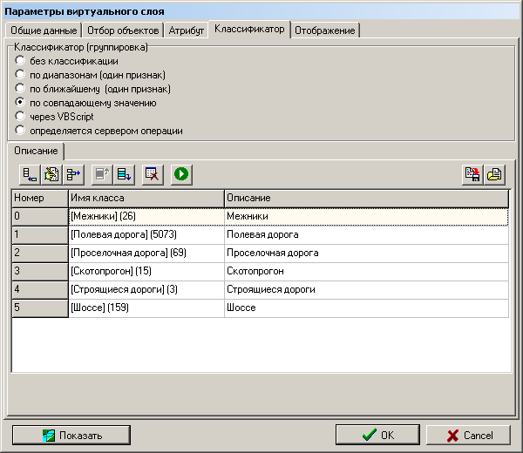.
При использовании классификации «По диапазонам» собирается статистика по значениям атрибутов всех объектов (вызывается селектор и вычислятель атрибутов, используя текущие параметры настройки, при этом стандартный селектор «в окне карты» меняется на «все объекты») и вызывается форма, в которой Вы можете выбрать различные методы автоматической классификации (рисунок) :
- Равные интервалы. В этом случае весь диапазон значений, принимаемый атрибутом, разбивается на равные интервалы. Такой метод удобно использовать удобно для значений атрибутов, имеющих распределение значений, близкое к равномерному на отрезке.
- Квантиль (равное количество значений) – в каждом классе будет содержаться приблизительно равное число значений.
- Отклонение от среднего – границы интервалов выставляются кратно стандартному отклонению от среднего значения (используется для значений атрибутов, имеющих распределение, близко к нормальному.
- «Естественные границы» - используется итерационный метод автоматического разбиения на классы, используя метод «К внутригрупповых средних».

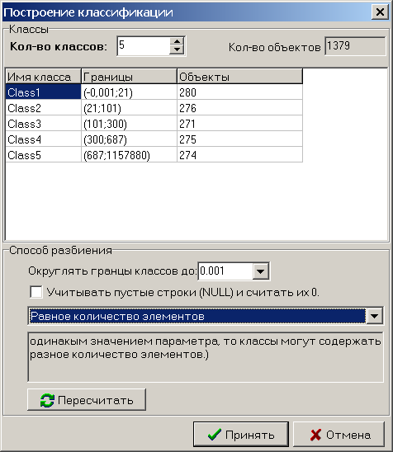

1.2.2.5. Настройки параметров отображения
Отображение виртуальных объектов и/или тематических карт может зависеть, в принципе, от идентификаторов, от номера класса объекта и от значения его атрибутов. Данный модуль автоматически поддерживает ряд наиболее типичных методов отображения, каждый из которых состоит из набора виртуальных объектов, отображение которых зависит от номера класса объекта.
Поэтому в закладке «Отображение», представленной на рисунке 10, пользователь определяет:
- метод отображения
- набор способов отображения (виртуальных объектов), какими могут отображаться реальные объекты ГИС,
- соответствие между способами отображения и номерами классов реальных объектов.
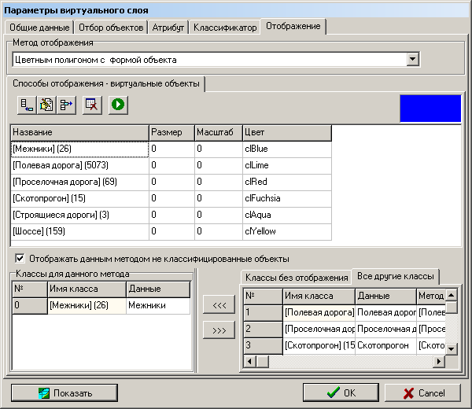
Рисунок 10 Форма настройки параметров отображения
Закладка «Отображение» состоит из трех частей:
- Компонента выбора метода отображения («Метод отображения»), в соответствии с которым будут формироваться способы отображения,
- Списка способов отображения или виртуальных объектов («Способы отображения – виртуальные объекты»), в котором указывается как именно рисовать конкретный объект. Список формируется пользователем,
- Таблицы соответствия способа отображения и класса объекта («Классы для данного метода»). Допускается отображение одним способом отображения объектов нескольких классов, как показано на рисунке 8.
Ниже даны комментарии по всем доступных методам отображения, и по работе с таблицей соответствия.

Методы отображения
Программой поддерживаются следующие методы отображения, которые пользователь может выбрать в выпадающем на форме списке «Метод отображения».
- «Символ в центре объекта (стандарт)» – В центре графического объекта ИнГео, который соответствует идентификатору из списка, отображаются определяемый пользователем символ. Пользователь определяет параметры отрисовки этого символа, такие как вид символа, цвет его окантовки, необходимость заполнения (закраски) символа и ее цвет, размеры символа (для определенного масштаба), толщина границы (см. рисунок 11);
- «Символы по вершинам объекта» – аналогично «Символ в центре объекта», только символы отображаются в вершинах контура объекта ГИС;
- «Цветным полигоном с формой объекта» – по форме объектов (площадных) рисуются полигоны заданного цвета. Форма заполнения данных аналогична форме представленной на рисунке 11;
- «Цветным полигоном по границе формы объекта» – аналогично «Цветным полигоном с формой объекта», только задается лишь цвет контура полигона;
- «Отображение через службу» – позволяет использовать некоторую службу для рисования в ГИС. ProgID службы должен быть занесен в список служб. Для выполнения настройки службы пользователь, после ее выбора, должен запустить функцию инициализации этой службы – это производится нажатием на кнопку .
Напомним, что методы отображения, которые используют геометрию объектов, используют базовые стили (смотри закладку «Общие данные») для построения геометрии. Это необходимо для того, чтобы модуль смог определить, какую графическую форму(ы) считать в объекте основной (какие определяет геометрию).
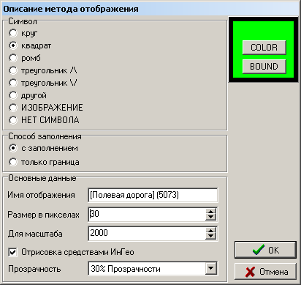
Рисунок 11 Настройка параметров отображения виртуального объекта

Способы отображения
Для первых четырех методов отображения алгоритм задания способов отображения практически одинаков. А именно, нажатием на кнопку запускается создание нового способа отображения (виртуального объекта), при этом появляется форма настройки параметров этого способа отображения (параметров виртуального объекта), представленная на рисунке 11, в которой Вы можете задать параметры отображения виртуального объекта:
- символ - шрифт, гарнитура и размер (только для методов «Символ в центре объекта (стандарт)» «Символы по вершинам объекта»), для этого необходимо выбрать тип символа «Другой» и нажать на клавишу построить – запустится диалог выбора символа из заданного шрифта
- 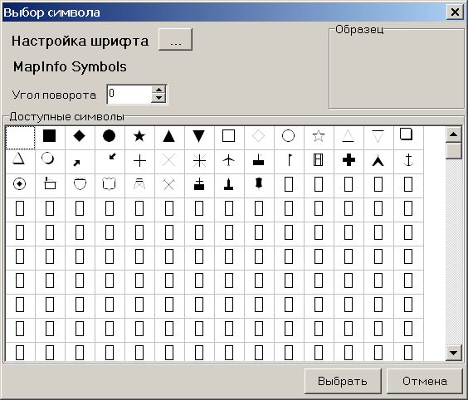
- цвет символа,
- способ заполнения (заливки) символа/полигона (в зависимости от метода отображения),
- цвет окантовки (границы),
- размеры символа/границы в пикселах экрана (в зависимости от метода отображения),
- масштаб, для которого проставлен вышеназванный размер символа/границы,
- имя метода отображения (должно быть уникально). Имя метода отображения используется в легенде.
- способ отрисовки – средствами «ИнГео» или внутренними средствами.
- степень прозрачности (доступно только для отрисовки средствами «ИнГео»)

Таблицы соответствия способа отображения и класса объекта
Для корректного отображения виртуальных объектов в дополнении к методу и способам отображения необходимо задать еще то, каким именно способом отображать тот или иной объект ГИС. Для этого предназначена таблица соответствия между классами объектов и способами отображения. Эта таблица показана в нижней части на рисунке 12.
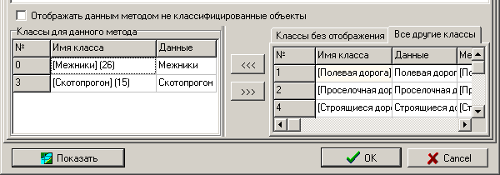
Рисунок 12. Таблицы соответствия способа отображения и класса объекта
В этой таблице для каждого способа отображения указывается, объекты каких классов будут отображаться этим способом. В частности на рисунке текущим способом отображения будут рисоваться объекты классов «[Межники] (26)» и «[Скотопрогон] (15)».
Таблицы соответствия других способов отображения с классами отображаются на закладке «Все другие классы». Классы объектов, которые не связаны ни с одним способом отображения, указываются в закладке «Классы без отображения».
Поскольку программа допускает существование не проклассифицированных объектов (для которых не указан номер класса), поэтому для одного из способов отображения можно указать, что именно им необходимо рисовать подобные объекты. Для этого пользуйтесь переключателем «Отображать данным методом не проклассифицированные объекты».
В программе реализовано автоматическое создание методов отображения для каждого класса, где можно настроить изменение цвета, толщины линии, размера символа.
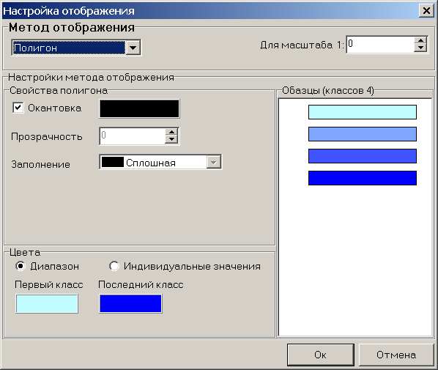

Работа пользователя с модулем виртуальных объектов
При установке модуля виртуальных объектов на пользовательской ПЭВМ (не администратора) ГИС ИнГео появляется дополнительный пункт меню «Виртуальные слои» с пятью подпунктами (см. рисунок 13) а также дополнительный подпункт меню «Файл» (см. рисунок 14):
- «Видимость» по которому вызывается диалог выбора отображаемых виртуальных объектов – «Активные отображаемые слои» (см. рисунок 15), предназначенный для регулировки видимости виртуальных слоев на клиентской ПЭВМ. На форме расположены следующие кнопки: – загрузить настройки виртуальных слоев из файла; – восстановить настроки виртуальных слоев из файла; – сохранить файл настройки виртуальных слоев; – выбрать файл сохранения и сохранить настройки виртуальных слоев; – восстановить загрузку настроек виртуальных слоев из файла, заданного в глобальном файле настроек; – показать легенду, выполняет то же действие, что и пункт меню «Виртуальные слои / Показать легенду»; – вызвать настройку выбранного слоя; – очистить кеш выделенного слоя.
- “Настройка”, по которому вызывается программа менеджера для настройки виртуальных объектов «Менеджер виртуальных объектов Ингео» (п.1.2),
- “Проекты”, не реализовано,
- “Показать легенду”, по которому вызывается окно легенды виртуальных слоев отображаемых в текущий момент (см. рисунок 16),
- “Макет печати с легендой”, по которому вызывается окно настройки размещения легенды слоев на макете печати (см. рисунки 17, 18, 19), а затем создается макет печати с легендой (см. рисунок 20).
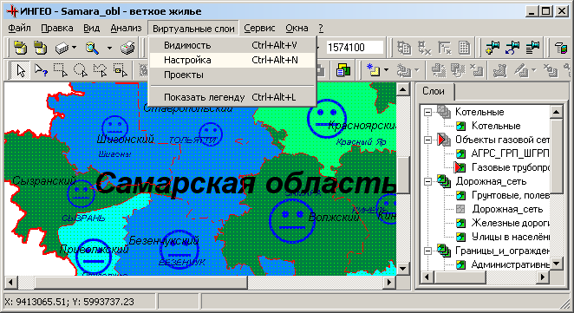
Рисунок 13. Пункт меню, соответствующий модулю виртуальных объектов
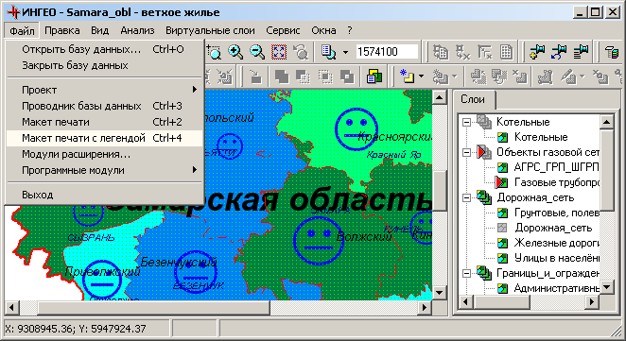
Рисунок 14. Дополнительный подпункт меню «Файл», соответствующий модулю виртуальных объектов
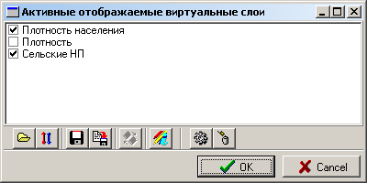
Рисунок 15. Форма активных виртуальных слоев

1.3.1. Видимость виртуальных слоев
Данная форма, изображенная на рисунке 15, доступна из ИнГео и позволяет пользователю указать, какие именно виртуальные слои в данный момент необходимо отображать на его клиентской машине. Отображать можно только доступные виртуальные слои. Не доступные слои в этот список не попадают. Виртуальный слой является отображаемым на клиентской ПЭВМ, если напротив его имени в этом списке проставлена галочка. В частности, для приведенной на рисунке 15 формы отображаются только виртуальные слои «Плотность населения» и «Сельские НП». Расписать новые кнопочки

1.3.2. Легенда виртуальных слоев
Для удобства восприятия тематической карты может быть показано окно легенды виртуальных слоев, на которой каждый активный в данный момент виртуальный слой представлен набором примеров методов отображения с комментарием (см. рисунок 17)
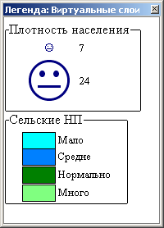
Рисунок 16. Легенда активных виртуальных слоев
По каждому из виртуальных слоев в легенде выводится название виртуального слоя, примеров отображения различными методами и пояснительных надписей, в качестве которых используются названия методов отображения.

1.3.3. Легенда на макете печати
Форма настройки легенды на макете печати, представленная на рисунках 17, 18, 19 позволяет пользователю автоматизировать процесс создания легенды на макете печати. На макете печати легенда создается не только для виртуальных слоев, но и для необходимых пользователю слоев и стилей «ИнГео».
На закладке «Макет печати» (см. рисунок 17) настраивается добавление карты «ИнГео», которая будет размещена на макете вместе с легендой. Добавлять карту на макет печати не обязательно, – это можно будет сделать позднее, с помощью встроенного конструктора макета печати.
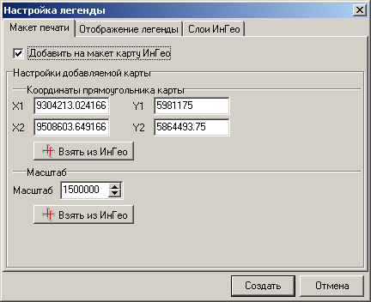
Рисунок 17. Настройка легенды на макете печати. Настройка карты.
На закладке «Отображение легенды» (см. рисунок 18) настраивается :
- содержимое легенды («Слои ИнГео» и/или «Видимые виртуальные слои»),
- расположение легенды на макете печати (в текущей версии – только вверх от левого нижнего угла),
- шрифты для наименований карт, слоев и стилей,
- цвет фона легенды,
- размеры примера отображения слоя на карте (в миллиметрах), и разрешение этого изображения (в dpi).

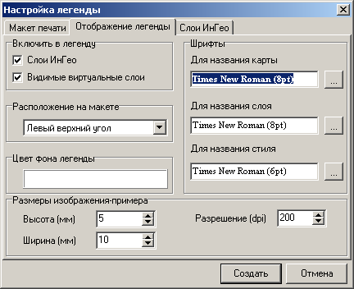
Рисунок 18. Настройка легенды на макете печати. Настройка отображения легенды.
На закладке «Слои ИнГео» (см. рисунок 19) пользователь может выбрать те слои/стили, которые необходимо отобразить на легенде. По умолчанию выбраны видимые пользователю слои и стили. Для автоматизации работы со слоями предусмотрена возможность сохранения и загрузки (кнопки «Сохранить» и «Загрузить») текущей конфигурации выбранных слоев, а так же операции массового выделения – «Отметить» и «Снять отметку». При нажатии на эти кнопки появится меню, состоящее из трех пунктов:
- «Видимые» – отметить/снять отметку все видимые для текущего масштаба отображения стили;
- «Активные в ИнГео» – отметить/снять отметку всех слоев, отображение которых выбрано в текущий момент в «ИнГео»;
- «Все» – отметить/снять отметку со всех слоев и стилей.
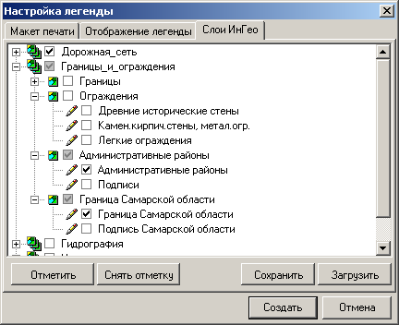
Рисунок 19. Настройка легенды на макете печати. Выбор слоев и стилей «ИнГео».
Пример сформированного макета печати можно увидеть на рисунке 20.

Разумеется, Вы можете использовать функцию формирования макета печати с легендой просто для отображения легенды стандартных слоев и стилей, даже если у Вас нет ни одного виртуального слоя.

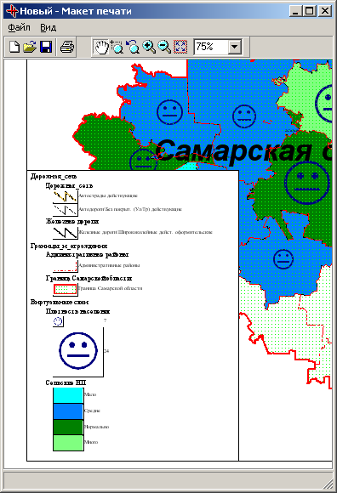
Рисунок 20. Пример сформированного макета печати с легендой.

Вы можете отредактировать получившуюся легенду, войдя в конструктор макета печати. На нем примеры отображения представляют собой элементы типа «Изображение», текстовые подписи к ним – элементы типа текст.

Работа с внешними службами
Внешние службы реализуют отдельные функции по отбору объектов, расчету атрибутов, классификации и отображению. Ниже приведены частные руководства по каждой из служб.

Работа с внешней службой отображения «Расчет атрибутов по БД «Показатели территории»
Используется только в рамках проекта «Системный территориальный кадастр Самарской области».

2.1.1. Назначение модуля
Служба «Расчет атрибутов по БД «Показатели территории» представляет собой COM-объект, выполняющий программного расширения модуля «Виртуальные объекты ИнГео». Служба предназначена для доступа к атрибутам, связанных с объектами ИнГео, хранящихся в БД «Показатели территории Самарской области», работающих под управлением инструментальной среды «Инмета». Предполагается, что ИнГео карта связана с ИнМета проектом строго определенной конфигурации.

2.1.2. Состав файлов службы
В состав модуля входят следующие файлы:
- VOAttrCalcService.dll – COM-объект реализующий функции расчета атрибутов для виртуальных объектов (IAttributeCalculation) // производитель: Самара-Информспутник,
- "UserManual - Виртуальные слои - Расчет атрибутов по БД.doc" – руководство (настоящее) пользователя службы.

2.1.3. Требования к операционной системе и программам внешних производителей

Операционная система
Windows 98® и выше корпорации Microsoft®.

Программы внешних производителей
ГИС InGeo® фирмы Интегро, г. Уфа ®.
Программное обеспечение, развернутое под управлением инструментальной среды «Инмета», фирмы Интегро, г. Уфа

2.1.4. Установка
Для установки модуля необходимо зарегистрировать COM-сервер службы отображения VOAttrCalcService.dll, выполнив команду
regsvr32 <полный путь к файлу VOAttrCalcService.dll >
например:
regsvr32 c:\Program Files\Integro\InGeo\moduls\Virt_obj\VOAttrCalcService.dll

1.1.5. Использование службы
Зайдите в менеджер виртуальных объектов и на закладке «Серверы расширений» добавьте новый сервер расширений с программным идентификатором «VOAttrCalcService.AttrCalcService» или выберите его из файла DLL.
Затем настройте подключение к базе данных через ADO-соединение на базу данных, содержащую данные системы «Показатели территории», а также создайте новый (или отредактируйте существующий) виртуальный слой. На закладках «Общие данные», «Отбор объектов» установите необходимые вам настройки.
На закладке «Атрибут» выберите «Определяется сервером операции». Затем, нажав на кнопку , выберите сервер операций «Система показателей территорий». Далее, нажав на кнопку , настройте службу расчета атрибутов.
Если в ИнГео, не задан адрес связного ИнМета проекта, то при вызове настройки сервиса расчета атрибутов появляется сначала появится диалог запроса URL проекта ИнМета связанного с текущей картой:

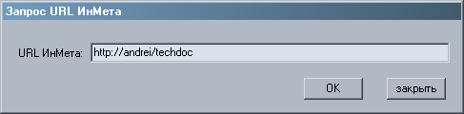

Здесь необходимо указать адрес этого проекта в формате URL. Далее появится диалог настройки расчета атрибутов:

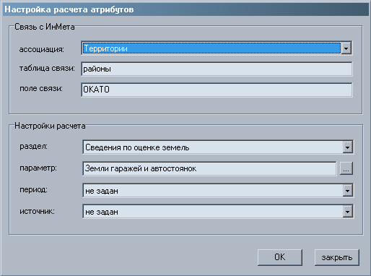

В этом окне необходимо указать следующие параметры:
- Ассоциация – выбор ассоциации в ИнМета проекте, содержащей класс, связанный опорным слоем.ИнГео. Выбор ассоциации определяет также выбор связных таблицы связи (семантическая таблица ИнГео) и поля связи (имя поля семантической таблицы ИнГео).
- Раздел – выбор группы параметров.
- Параметр – выбор параметра в группе, при нажатии на кнопку появляется диалог выбора параметров:
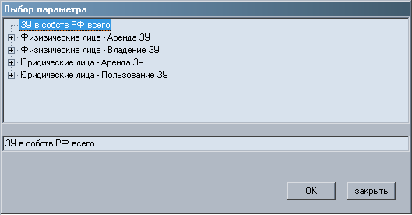

В этом диалоге представлено дерево параметров, в котором необходимо выбрать требуемый параметр (по умолчанию выбирается первый параметр в списке).
- Период – указание интересующего периода, за который будет производиться расчет (может быть не задан).
- Источник – указание интересующего источника данных (может быть не задан).

После настройки связи вы можете нажать на кнопку «Показать» внизу диалоговой панели для тестирования работы службы. В результате должна появиться форма, содержащая список значений поля Ингео для связи с реестровыми объектами Инмета и соответствующих значений атрибутов.
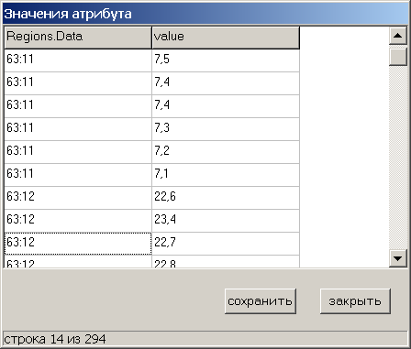

Руководство пользователя службы отображения «Расчет атрибутов по файлу Excel»

2.2.1. Назначение модуля
Служба «Расчет атрибутов по файлу Excel» представляет собой COM-объект, выполняющий программного расширения модуля «Виртуальные объекты ИнГео». Служба предназначена для доступа к атрибутам из Excel файлов, связанных с объектами ИнГео.

2.2.2. Состав файлов службы
В состав модуля входят следующие файлы:
- VOExcelAttrCalcService.dll – COM-объект реализующий функции расчета атрибутов для виртуальных объектов (IAttributeCalculation) // производитель: Самара-Информспутник,
- "UserManual - Виртуальные слои - Расчет атрибутов по файлу Excel.doc" – руководство пользователя службы.

2.2.3. Требования к операционной системе и программам внешних производителей

Операционная система
Windows 98® и выше корпорации Microsoft®.

Программы внешних производителей
ГИС InGeo® фирмы Интегро®.

2.2.4. Установка
Для установки модуля необходимо зарегистрировать COM-сервер службы отображения VOExcelAttrCalcService.dll, выполнив команду
regsvr32 <полный путь к файлу VOExcelAttrCalcService.dll >
например:
regsvr32 c:\Program Files\Integro\InGeo\moduls\Virt_obj\VOExcelAttrCalcService.dll

2.2.5. Использование службы
Зайдите в менеджер виртуальных объектов и на закладке «Серверы расширений» добавьте новый сервер расширений с программным идентификатором «VOExcelAttrCalcService.ExcelAttrCalcService» или выберите его из файла DLL.

Затем создайте новый (или отредактируйте существующий) виртуальный слой. На закладках «Общие данные», «Отбор объектов» установите необходимые вам настройки.
На закладке «Атрибут» выберите «Определяется сервером операции». Затем, нажав на кнопку , выберите сервер операций «вычисление атрибутов по информации из файла Excel». Далее, нажав на кнопку , настройте службу расчета атрибутов. При вызове настройки сервиса расчета атрибутов по файлу Excel, появляется окно настройки расчета атрибутов.
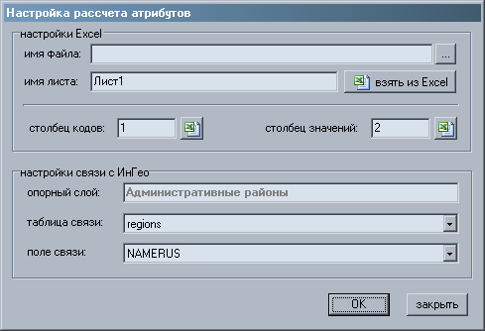
В этом окне необходимо выполнить следующие настройки:
  - Имя файла Excel – указывается имя файла, в котором хранятся желаемые параметры, при нажатии на кнопку появляется стандартный диалог открытия файла.
  - Имя листа – имя листа в файле Excel, с которым будет производиться работа (по умолчанию «Лист1»), при нажатии на кнопку , значения имени файла и листа заполняются автоматически, из открытого в данный момент файла и активного листа соответственно.
  - Столбец кодов – номер столбца, в котором записаны значения кодов, совпадающие с соответствующими значениями семантики объекта, при нажатии на кнопку , значение автоматически заполняется номером выделенной колонки в активном приложении Excel.
  - Столбец значений – номер столбца, в котором записаны значения параметров, соответствующие кодам, при нажатии на кнопку , значение автоматически заполняется номером выделенной колонки в активном приложении Excel.
  - Таблица связи – выбор таблицы, привязанной к опорному слою, которая содержит поле, значения которого соответствуют столбцу кодов.
  - Поле связи – выбор поля таблицы связи соответствующего столбцу кодов.

Работа со службой отображения «Метод плотности точек»

2.3.1. Назначение модуля
Служба «Метод плотности точек» представляет собой COM-объект, выполняющий программного расширения модуля «Виртуальные объекты ИнГео». Служба предназначена для отображения тематических в ИнГео, карт методом плотности точек.

2.3.2. Состав файлов службы
В состав модуля входят следующие файлы:
- VOPtDensDisplayService.dll – COM-объект реализующий функции отображения виртуальных объектов (IDisplay) // производитель: Самара-Информспутник,
- "UserManual - Виртуальные слои - Метод плотности точек.doc" – руководство пользователя службы.

2.3.3. Требования к операционной системе и программам внешних производителей

Операционная система
Windows 98® и выше корпорации Microsoft®.

Программы внешних производителей
ГИС InGeo® фирмы ИнТегро®.

2.3.4. Установка
Для установки модуля необходимо зарегистрировать COM-сервер службы отображения VOPtDensDisplayService.dll, выполнив команду
regsvr32 <полный путь к файлу VOPtDensDisplayService.dll >
например:
regsvr32 c:\Program Files\Integro\InGeo\moduls\Virt_obj\VOPtDensDisplayService.dll

2.3.5. Использование службы
В менеджере виртуальных объектов на закладке «Серверы расширений» добавьте новый сервер расширений с программным идентификатором «VOPtDensDisplayService.PtDensDisplayService».

Затем создайте новый (или отредактируйте существующий) виртуальный слой. На закладках «Общие данные», «Отбор объектов» установите необходимые вам настройки.
На закладке «Атрибут» настройте выбор атрибута виртуального объекта, на основе которого будет производиться масштабируемое отображение.
На закладке «Классификатор» выберите тип классификатора «без классификации».
На закладке «Отображение» выберите метод отображения «Определяется сервером операции». Затем, нажав на кнопку , выберите сервер операций «Отображение методом плотности точек». Далее, нажав на кнопку , настройте отображение. При вызове настройки сервиса отображения методом плотности точек появляется окно настройки отображения.
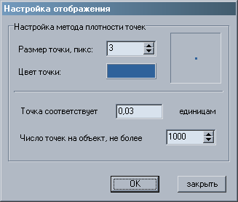
В этом окне существует возможность указать следующие параметры метода отображения:
- Размер точки на карте – размер указывается в пикселях, в интервале 1 - 10 пикс.
- Цвет точки на карте – при нажатии на закрашенную область вызывается стандартный диалог выбора цвета, где и необходимо выбрать желаемый цвет точек.
- Соответствие точки на карте единицам отображаемого параметра – задается числом.
- Максимальное число точек, выводимое при отображении одного объекта ИнГео – указывается в интервале 10 - 1000.
Пример тематической карты получающейся с использованием отображения метода плотности точек, представлен на рисунке:
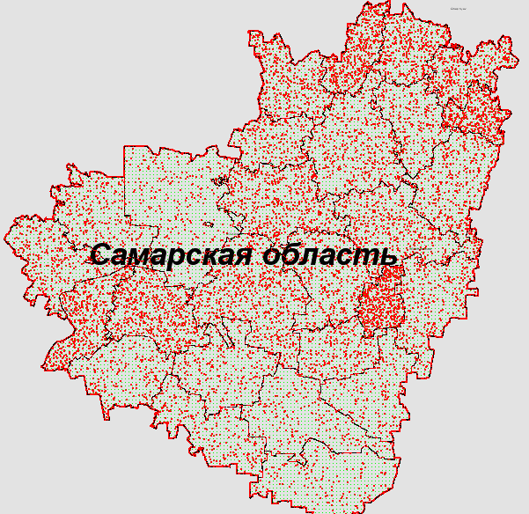

Руководство пользователя службы отображения «Масштабируемое отображение»

2.4.1. Назначение модуля
Служба «Масштабируемое отображение» представляет собой COM-объект, выполняющий программного расширения модуля «Виртуальные объекты ИнГео». Служба предназначена для отображения символов с размером соответствующим величине атрибута виртуального объекта.

2.4.2. Состав файлов службы
В состав модуля входят следующие файлы:
- VOScaledDisplayServiceLib.dll – COM-объект реализующий функции отображения виртуальных объектов (IDisplay) // производитель: Самара-Информспутник,
- "UserManual - Виртуальные слои - Масштабное отображение.doc" – руководство (настоящее) пользователя службы.

2.4.3. Требования к операционной системе и программам внешних производителей

Операционная система
Windows 98® и выше корпорации Microsoft®.

Программы внешних производителей
ГИС InGeo® фирмы ИнТегро®.

Модули InGeo нашего производства
Модуль «Виртуальные объекты ИнГео»

2.4.4. Установка и настройка
Для установки модуля необходимо зарегистрировать COM-сервер службы отображения VOScaledDisplayServiceLib.dll, выполнив команду
regsvr32 <полный путь к файлу VOScaledDisplayServiceLib.dll>
например:
regsvr32 c:\Program Files\Integro\InGeo\moduls\Virt_obj\VOScaledDisplayServiceLib.dll
Затем создайте новый (или отредактируйте существующий) виртуальный слой. На закладках «Общие данные», «Отбор объектов» (см. рис. 2) установите необходимые вам настройки.
На закладке «Атрибут» настройте выбор атрибута виртуального объекта, на основе которого будет производиться масштабируемое отображение (атрибут должен иметь целый или вещественный тип).
На закладке «Классификатор» выберите тип классификатора «без классификации» (см. рис. 3).
На закладке «Отображение» выберите метод отображения «Определяется сервером операции» (см. рис. 4). Затем, нажав на кнопку , выберите сервер операций «Масштабируемое отображение» (см. рис. 5). Далее, нажав на кнопку , настройте отображение (см. рис. 6).

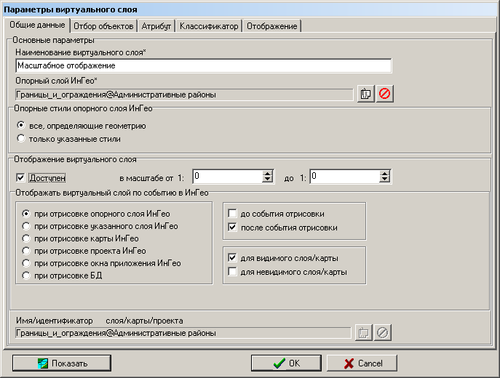
Рисунок 2. Настройка виртуального слоя
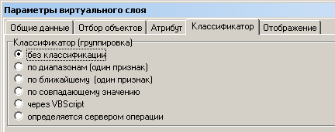
Рисунок 3. Настройка виртуального слоя. Классификация
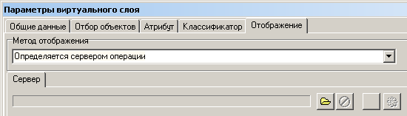
Рисунок 4. Настройка виртуального слоя. Выбор метода отображения
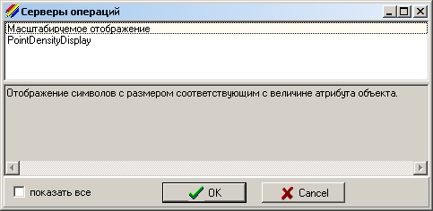
Рисунок 5. Настройка виртуального слоя. Выбор сервера операций
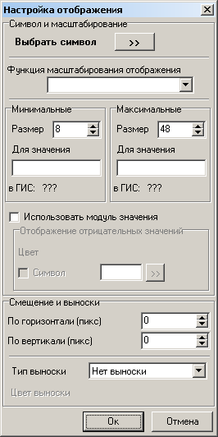
Рисунок 6. Настройка отображения
Для настройки отображения необходимо выбрать символ, который будет отображаться в центре соответствующего объекта. Для этого нажмите на кнопку . Появится окно выбора символа (см. рис. 7).
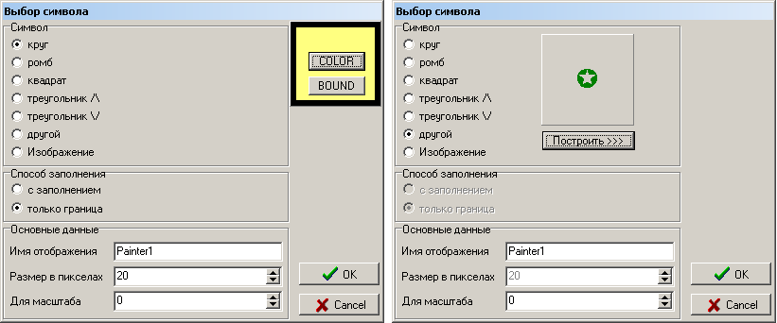
Рисунок 7. Выбор символа. Варианты символа
Для символа «другой» необходимо настроить шрифт, цвет, угол поворота и выбрать символ из набора символов шрифта. Для этого нужно нажать кнопку «Построить >>>», появится окно выбора спецсимвола (см. рис. 8).
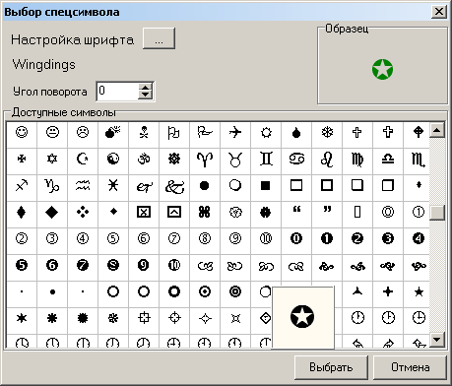
Рисунок 8. Выбор спецсимвола
Чтобы выбрать шрифт и цвет спецсимволов нажмите на кнопку настройки шрифта (см. рис. 9).
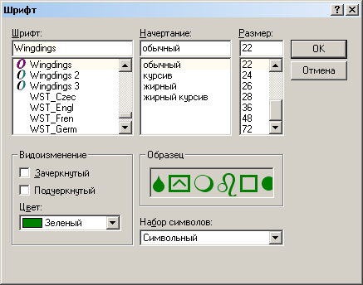
Рисунок 9. Настройка шрифта спецсимвола
После того как вы настроили символ, в окне «Настройка отображения» (см. рис. 6) необходимо задать максимальные и минимальные размеры символа и соответствующие максимальные и минимальные значения атрибута.
Так же нужно выбрать функцию масштабирования из вариантов «Квадратичная» (рекомендуется), «Логарифмическая» и «Линейная» (см. рис. 10).
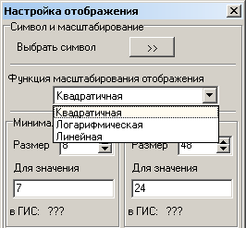
Рисунок 10. Выбор функции масштабирования
Если необходимо отличать отрицательные значения, то поставьте галочку «Использовать модуль значения». Отрицательные значения будут масштабироваться в соответствии с модулем значения как и положительные, но (при соответствующей настройке – см. рис. 6,11) будут отображаться другим цветом и символом. Для выбора цвета нужно кликнуть правой кнопкой мыши на цветной области.
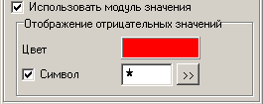
Рисунок 11. Настройка отображения отрицательных значений
Так же можно установить смещение от центра объекта и настроить выноску – задать цвет и тип выноски (диагональная, прямоугольная с первой горизонтальной линией, прямоугольная с первой вертикальной линией) – пример настройки на рисунке 12.
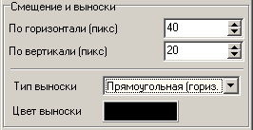
Рисунок 12. Настройка смещения и выноски
Пример отображения данным методом отображением можно увидеть на рисунке 13.
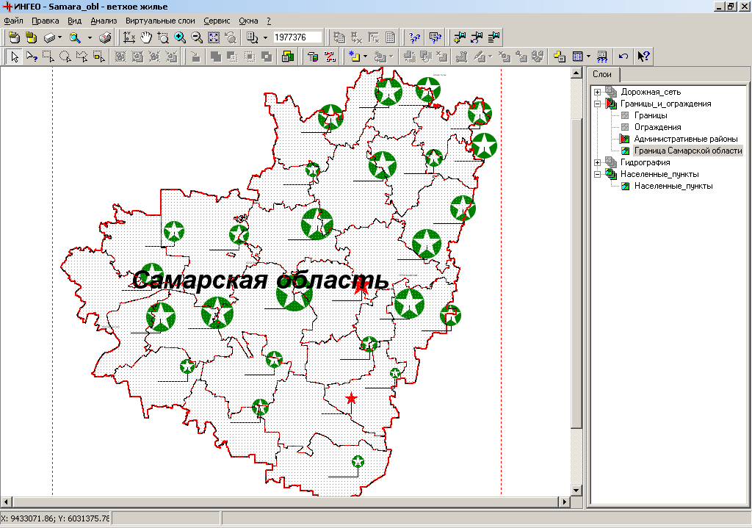
Рисунок 13. Пример отображения объектов с помощью службы «Масштабируемое отображение». Плотность населения районов Самарской области.

Приложение Элементы архитектуры модуля и принципы его работы
Данное приложение предназначено для программистов и администраторов системы, раскрывает принципы работы приложения и объясняет реализацию и подключение собственных служб.

Принципы работы модуля виртуальных объектов
Модуль тематических карт, как было указано ранее, архитектурно состоит из трех программных единиц:
- скрипт-файла VBScript, работающего под управлением ГИС ИеГео,
- СОМ-сервера, который вызывается скрипт-файлом в процессе работы ГИС и выполняет собственно процесс отображения виртуальных карт,
- программы-менеждера, которая используется для формирования файла настроек тематических карт. Данная программа может быть вызвана пользователем как из ГИС в процессе работы модуля, так и независимо.
Основные операции по отображению, как видно из этого списка, несет СОМ-сервера VirtualObjectsPrj.dll. Алгоритм его работы состоит из следующих операций, представленных на рисунке 11. Эти операции:
- операция отбора объектов (идентификаторов),
- операция вычисления атрибута для заданного идентификатора,
- операция классификации объекта по вычисленным атрибутам, то есть получение для каждого объекта номера его класса (группы),
- операция отображения графического объекта по идентификатору и значению класса и/или атрибутов.
Результатом выполнения операции отбора является список идентификаторов объектов. После выполнения операции расчета атрибутов список идентификаторов пополняется еще и значениями атрибутов объектов, которые соответствуют этим идентификаторам. Таким образом результатом первых двух операций является список идентификаторов и их атрибутов, доступ к которому производится посредством функций интерфейса IObjects (см. п.1.3.2 для описания интерфейса).
Далее, после операции классификации в списке для каждого из объектов проставляется еще и номер класса (группы, группы эквивалентности), которому принадлежит данный объект. Номер класса задается неотрицательными последовательными целыми числами. После этой операции производится выполнение финальной обработки списка в операции отображения – а именно выполняется прорисовка виртуальных объектов, заданных своими идентификаторами, атрибутами и номерами классов.
Рисунок 11. Архитектура работы программного модуля VirtualObjectsPrj.dll
Программный модуль VirtualObjectsPrj.dll для каждой из указанных операций имеет ряд стандартных реализаций (см. п.1.2 для подробностей). Однако пользователю может понадобиться произвести нестандартную реализацию одного и/или нескольких операций. Поэтому для каждой операции предусмотрена возможность ее реализации в виде СОМ-сервера (ниже - службы), который будет вызван вместо стандартной реализации операции. Как видно из рисунка 2, при реализации этих серверов необходимо реализовать соответствующие интерфейсы:
- Интерфейс IObjectsSelection используется при реализации операции отбора идентификаторов,
- Интерфейс IAttributeCalculation используется при реализации операции вычисления атрибутов,
- Интерфейс IObjectsClassifier используется при реализации операции классификации объекта по его атрибутам,
- Интерфейс IDisplay используется при реализации операции изображения в ГИС.
- Интерфейс IDisplayerDescription используется для реализации возможности показа примеров отображения на легенде.
Ниже даны краткие комментарии по функциям этих интерфейсов. Поскольку назначение одноименных функций различных интерфейсов близко, поэтому комментарии даны сразу по группам функций из различных интерфейсов.
- Функции InitSelect, InitCalculate, InitClassifier, InitDisplay используются только для формирования строки SettingsString настройки сервера, реализующего операцию. Вызов этих функций происходит в программе-менеджере настроек VirtualObjectManager.exe только пользователем-администратором. Сервер должен (при необходимости) реализовать в этой функции пользовательский интерфейс для построения строки настройки, необходимой в дальнейшем для соответствующей операции.
- Функции PrepareSelect, PrepareCalculate, PrepareClassifier, PrepareDisplay используются для инициализации сервера, реализующего операцию, при загрузке данных в момент начала работы программного модуля VirtualObjectsPrj.dll. Для инициализации сервер использует строку SettingsString и ряд других параметров. Возврат функций – успешность настройки сервера. Если сервер не настроился (возврат – false), то он не будет в дальнейшем использоваться.
- Функции Select, Calculate, Classify, Display используются непосредственно для выполнения соответствующей операции.
Краткие комментарии по функциям и свойствам интерфейса IDisplayerDescription:
- Свойство DisplayerSettingsString –описание расширения
- Свойство MethodsCount – количество методов отображения (для легенды)
- Процедура MethodsDescription(Index: Integer; out Name, Description: OleVariant): WordBool; safecall;
- Процедура PaintExample(DC, X0, Y0, X1, Y1, MethodNumber, BaseScale: Integer); safecall;
- Процедура GetOptimalSize(MethodNumber, BaseScale: Integer; var HorSize, VerSize: Integer); safecall;
Примечание. Реализовывать интерфейсы могут как один сервер (программный модуль), так и различные. Если один СОМ-объект реализует разные интерфейсы, то создается только один экземпляр этого объекта, и у него уже запрашиваются различные интерфейсы. В случае, например, одного сервера на все операции рисунок 2 будет выглядеть так, как показано на рисунке 12.
Рисунок 12. Архитектура работы программного модуля VirtualObjectsPrj.dll

Архитектура модуля виртуальных объектов - описание интерфейсов

Интерфейс модуля виртуальных объектов
[
uuid(6D1202C0-29A1-11D8-B534-008048142406),
version(1.0),
helpstring("VirtualObjectsPrj Library")
]
library VirtualObjectsPrj
{

importlib("STDOLE2.TLB");
importlib("ProgramExecutor.tlb");
importlib("STDVCL40.DLL");

[
uuid(6D1202C1-29A1-11D8-B534-008048142406),
version(1.0),
helpstring("Dispatch interface for VirtualObjects Object"),
dual,
oleautomation
]
interface IVirtualObjects: IDispatch
{
[id(0x00000001)]
HRESULT _stdcall PaintObject([in] VARIANT aSurface, [in] VARIANT aLayerMapID, [in] VARIANT_BOOL aVisible, [in] EObjects aPaintObjects, [in] EPaintOrder aPaintOrder );
[id(0x00000002)]
HRESULT _stdcall LoadSettingsFile([in] BSTR FileName, [out, retval] VARIANT_BOOL * LoadingResult );
[id(0x00000003)]
HRESULT _stdcall LayerActivityForm( void );
[id(0x00000004)]
HRESULT _stdcall GetLayersNumber([out, retval] long * Value );
[id(0x00000005)]
HRESULT _stdcall GetLocalLayerActivity([in] long LayerNumber, [out, retval] VARIANT_BOOL * Value );
[id(0x00000006)]
HRESULT _stdcall SetLocalLayerActivity([in] long LayerNumber, [in] VARIANT_BOOL Value );
[id(0x00000007)]
HRESULT _stdcall GetLayerName([in] long LayerNumber, [out, retval] VARIANT * Value );
[id(0x00000008)]
HRESULT _stdcall LoadLocalActiveLayers([in] BSTR FileName, [in] VARIANT_BOOL NeedReload, [out, retval] VARIANT_BOOL * Value );
[id(0x00000009)]
HRESULT _stdcall SaveLocalActiveLayers([in] BSTR FileName, [out, retval] VARIANT_BOOL * Value );
[id(0x0000000A)]
HRESULT _stdcall SetActiveProject([in] BSTR ProjectName, [out, retval] VARIANT_BOOL * Value );
[id(0x0000000B)]
HRESULT _stdcall GetActiveProject([out, retval] VARIANT * ProjectName );
[id(0x0000000C)]
HRESULT _stdcall GetProjectsNumber([out, retval] long * Value );
[id(0x0000000D)]
HRESULT _stdcall GetProjectName([in] long Index, [out, retval] VARIANT * ProjectName );
[id(0x0000000E)]
HRESULT _stdcall RenovateSettings([out, retval] VARIANT_BOOL * Value );
[id(0x0000000F)]
HRESULT _stdcall EditSettingsFile([out, retval] VARIANT_BOOL * Value );
[id(0x00000010)]
HRESULT _stdcall SaveSettingsFile([in] BSTR FileName, [out, retval] VARIANT_BOOL * SavingResult );
[id(0x00000011)]
HRESULT _stdcall TuneLayers([out, retval] VARIANT_BOOL * Value );
[id(0x00000012)]
HRESULT _stdcall TuneLayer([in] BSTR LayerName, [in] EOperation Operation, [out, retval] VARIANT_BOOL * Value );
[id(0x00000013)]
HRESULT _stdcall SetUserAbility([in] VARIANT_BOOL OpenSettingsFile, [in] VARIANT_BOOL ChangeSettingsFile, [in] VARIANT_BOOL SaveSettingsFile, [in] VARIANT_BOOL EditSettings, [in] VARIANT_BOOL TuneSettings, [in] VARIANT_BOOL ChangeVisibility, [in] VARIANT_BOOL ChangeProject );
[id(0x00000014)]
HRESULT _stdcall ProjectsForm( void );
[id(0x00000015)]
HRESULT _stdcall TuneLayerEx([in] IVirtualLayer * VirtualLayer, [in] EOperation Operation, [in, out] BSTR * SettingsString, [out, retval] VARIANT_BOOL * Value );
[id(0x00000016)]
HRESULT _stdcall ShowLegend([in] VARIANT_BOOL ShowHide, [in] VARIANT_BOOL Silent );
[id(0x00000017)]
HRESULT _stdcall MakeLegendOnLayout([in] VARIANT InitialLayout );;
};

[
uuid(6D1202C3-29A1-11D8-B534-008048142406),
version(1.0),
helpstring("VirtualObjects Object")
]
coclass VirtualObjects
{
[default] interface IVirtualObjects;
interface IModuleExecutor;
};

[
uuid(6D1202C5-29A1-11D8-B534-008048142406),
version(1.0)
]
typedef enum tagEPaintOrder
{
epoPriorPaint = 0,
epoPasteriorPaint = 1
} EPaintOrder;

[
uuid(6D1202C6-29A1-11D8-B534-008048142406),
version(1.0)
]
typedef enum tagEObjects
{
eoLayer = 0,
eoMap = 1,
eoProject = 2,
eoApplicationWindow = 3,
eoDataBase = 4
} EObjects;
[
uuid(4E6F0420-5E2C-11D8-B536-008048142406),
version(1.0)
]

typedef enum tagEOperation
{
eSelector = 0,
eCalculator = 1,
eClassifier = 2,
eDisplay = 3
} EOperation;

Интерфейсы исполняемых операций модуля
[
uuid(6D1202C7-29A1-11D8-B534-008048142406),
version(1.0),
dual,
oleautomation
]
interface IObjectsSelection: IDispatch
{
[id(0x00000001)]
HRESULT _stdcall InitSelect([in] BSTR BaseLayerGID, [in] BSTR BaseStyleGID, [in] VARIANT_BOOL FixedStyles, [in, out] VARIANT * SettingsString, [in, out] VARIANT * Reserved, [out, retval] VARIANT_BOOL * Value );
[id(0x00000002)]
HRESULT _stdcall PrepareSelect([in] BSTR BaseLayerGID, [in] BSTR BaseStyleGID, [in] VARIANT_BOOL FixedStyles, [in] BSTR SettingsString, [in] VARIANT Reserved, [out, retval] VARIANT_BOOL * Value );
[id(0x00000003)]
HRESULT _stdcall Select([in] IObjects * EmptyObjectsList, [out, retval] IObjects ** Objects );
[propget, id(0x00000004)]
HRESULT _stdcall SelectorName([out, retval] BSTR * Value );
[id(0x00000005)]
HRESULT _stdcall TuneSelect([out] VARIANT * SettingsStringOut, [out, retval] VARIANT_BOOL * Value );
[propget, id(0x00000006)]
HRESULT _stdcall SelectorDescription([out, retval] BSTR * Value );
};

[
uuid(6D1202C9-29A1-11D8-B534-008048142406),
version(1.0),
dual,
oleautomation
]
interface IObjects: IDispatch
{
[id(0x00000001)]
HRESULT _stdcall Count([out, retval] long * Value );
[id(0x00000005)]
HRESULT _stdcall AttributeName([in] long IndexOfAttribute, [out, retval] VARIANT * Value );
[id(0x00000006)]
HRESULT _stdcall AttributeCount([out, retval] long * Value );
[propget, id(0x00000007)]
HRESULT _stdcall ClassNumber([in] long IndexOfObject, [out, retval] long * Value );
[propput, id(0x00000007)]
HRESULT _stdcall ClassNumber([in] long IndexOfObject, [in] long Value );
[id(0x00000008)]
HRESULT _stdcall AddAttribute([in] BSTR AttributeName, [out, retval] long * IndexOfAttribute );
[propget, id(0x00000009)]
HRESULT _stdcall LocalIdentifier([in] long IndexOfObject, [out, retval] VARIANT * Value );
[propput, id(0x00000009)]
HRESULT _stdcall LocalIdentifier([in] long IndexOfObject, [in] VARIANT Value );
[propget, id(0x0000000A)]
HRESULT _stdcall GlobalIdentifier([in] long IndexOfObject, [out, retval] VARIANT * Value );
[propput, id(0x0000000A)]
HRESULT _stdcall GlobalIdentifier([in] long IndexOfObject, [in] VARIANT Value );
[propget, id(0x0000000B)]
HRESULT _stdcall Attribute([in] long IndexOfObject, [in] long IndexOfAttribute, [out, retval] VARIANT * Value );
[propput, id(0x0000000B)]
HRESULT _stdcall Attribute([in] long IndexOfObject, [in] long IndexOfAttribute, [in] VARIANT Value );
[id(0x0000000C)]
HRESULT _stdcall ClearObjects( void );
[id(0x0000000E)]
HRESULT _stdcall FindAttributeByName([in] BSTR AttributeName, [out, retval] long * AttributeIndex );
[id(0x0000000F)]
HRESULT _stdcall AddObject([out, retval] long * Value );
};

[
uuid(6D1202CB-29A1-11D8-B534-008048142406),
version(1.0),
dual,
oleautomation
]
interface IAttributeCalculation: IDispatch
{
[id(0x00000001)]
HRESULT _stdcall InitCalculate([in] BSTR BaseLayerGID, [in] BSTR BaseStyleGID, [in] VARIANT_BOOL FixedStyles, [in, out] VARIANT * SettingsString, [in, out] VARIANT * Reserved, [out, retval] VARIANT_BOOL * Value );
[id(0x00000002)]
HRESULT _stdcall PrepareCalculate([in] BSTR BaseLayerGID, [in] BSTR BaseStyleGID, [in] VARIANT_BOOL FixedStyles, [in] BSTR SettingsString, [in] VARIANT Reserved, [out, retval] VARIANT_BOOL * Value );
[id(0x00000003)]
HRESULT _stdcall Calculate([in] IObjects * Objects, [out, retval] IObjects ** ObjectsAndAttributes );
[propget, id(0x00000004)]
HRESULT _stdcall CalculatorName([out, retval] BSTR * Value );
[id(0x00000005)]
HRESULT _stdcall TuneCalculate([in] IObjects * Objects, [out] VARIANT * SettingsStringOut, [out, retval] VARIANT_BOOL * Value );
[propget, id(0x00000006)]
HRESULT _stdcall CalculatorDescription([out, retval] BSTR * Value );
};

[
uuid(403C5100-87FD-11D8-B538-008048142406),
version(1.0),
dual,
oleautomation
]
interface IObjectsClassifier: IDispatch
{
[id(0x00000001)]
HRESULT _stdcall InitClassifier([in] BSTR BaseLayerGID, [in] BSTR BaseStyleGID, [in] VARIANT_BOOL FixedStyles, [in, out] VARIANT * SettingsString, [in, out] VARIANT * Reserved, [in, out] IClassifierDescription ** Description, [out, retval] VARIANT_BOOL * Value );
[id(0x00000002)]
HRESULT _stdcall PrepareClassifier([in] BSTR BaseLayerGID, [in] BSTR BaseStyleGID, [in] VARIANT_BOOL FixedStyles, [in] BSTR SettingsString, [in] VARIANT Reserved, [in] IClassifierDescription * Description, [out, retval] VARIANT_BOOL * Value );
[id(0x00000003)]
HRESULT _stdcall Classify([in] IObjects * Objects, [out, retval] IObjects ** ObjectsAndAttributes );
[id(0x00000004)]
HRESULT _stdcall TuneClassifier([in] IObjects * Objects, [out] VARIANT * SettingsStringOut, [out, retval] VARIANT_BOOL * Value );
[propget, id(0x00000005)]
HRESULT _stdcall ClassifierName([out, retval] BSTR * Value );
[propget, id(0x00000006)]
HRESULT _stdcall ClassifierDescription([out, retval] BSTR * Value );
};

[
uuid(403C5102-87FD-11D8-B538-008048142406),
version(1.0),
dual,
oleautomation
]
interface IClassifierDescription: IDispatch
{
[propget, id(0x00000001)]
HRESULT _stdcall ClassCount([out, retval] long * Value );
[id(0x00000002)]
HRESULT _stdcall ClassDescription([in] long ClassIndex, [out] VARIANT * ClassName, [out] VARIANT * ClassDescription, [out, retval] VARIANT_BOOL * Value );
};

[
uuid(DF5178A0-2A48-11D8-B534-008048142406),
version(1.0),
dual,
oleautomation
]
interface IDisplay: IDispatch
{
[id(0x00000001)]
HRESULT _stdcall InitDisplay([in] BSTR BaseLayersIDs, [in] BSTR BaseStyleGID, [in] VARIANT_BOOL FixedStyles, [in] EObjects ShowWhat, [in] BSTR ShowName, [in] VARIANT_BOOL ShowBefore, [in] VARIANT_BOOL ShowAfter, [in] VARIANT_BOOL ShowForVisible, [in] VARIANT_BOOL ShowForInvisible, [in, out] VARIANT * SettingsString, [in, out] VARIANT * Reserved, [out, retval] VARIANT_BOOL * Value );
[id(0x00000002)]
HRESULT _stdcall PrepareDisplay([in] BSTR BaseLayerGID, [in] BSTR BaseStyleGID, [in] VARIANT_BOOL FixedStyles, [in] BSTR SettingsString, [in] VARIANT Reserved, [out, retval] VARIANT_BOOL * Value );
[id(0x00000003)]
HRESULT _stdcall Display([in] IObjects * Objects, [in] IDispatch * Surface, [in] EPaintOrder ShowWhen, [in] VARIANT_BOOL BaseVisibility, [out, retval] VARIANT_BOOL * Value );
[propget, id(0x00000004)]
HRESULT _stdcall DisplayName([out, retval] BSTR * Value );
[id(0x00000006)]
HRESULT _stdcall TuneDisplay([in] IObjects * Objects, [out] VARIANT * SettingsStringOut, [out, retval] VARIANT_BOOL * Value );
[propget, id(0x00000005)]
HRESULT _stdcall DisplayDescription([out, retval] BSTR * Value );
[propget, id(0x00000007)]
HRESULT _stdcall DisplayExtendedDescription([out, retval] IDisplayerDescription ** Value ); };
};
interface IDisplayerDescription: IDispatch
[
uuid(06CA1B89-4ACD-11D9-B53E-008048142406),
version(1.0),
dual,
oleautomation
]
interface IDisplayerDescription: IDispatch
{
[propget, id(0x00000001)]
HRESULT _stdcall MethodsCount([out, retval] long * Value );
[id(0x00000005)]
HRESULT _stdcall MethodsDescription([in] long Index, [out] VARIANT * Name, [out] VARIANT * Description, [out, retval] VARIANT_BOOL * Value );
[propget, id(0x00000006)]
HRESULT _stdcall DisplayerSettingsString([out, retval] BSTR * Value );
[id(0x00000002)]
HRESULT _stdcall PaintExample([in] long DC, [in] long X0, [in] long Y0, [in] long X1, [in] long Y1, [in] long MethodNumber, [in] long BaseScale );
[id(0x00000007)]
HRESULT _stdcall GetOptimalSize([in] long MethodNumber, [in] long BaseScale, [in, out] long * HorSize, [in, out] long * VerSize );
};

Если в момент запуска программы менеджера на компьютере также запущена ГИС ИнГео, то в полях слоев и стилей будут стоять имена этих объектов, если же Гис ИнГео окажется не запущена, то вместо имен в полях на форме будут стоять глобальные идентификаторы слоя/стиля.
Под классификацией понимается процесс, в результате которого все объекты группируются в несколько групп, обычно в соответствии со значением своих атрибутов (признаков). Каждая из этих групп получает некоторый номер, который и интерпретируется как номер класса. Простейший пример – создание классов по диапазонам. В этом случае все объекты, принадлежащие данному диапазону, относятся к одному и тому же классу.

